放射線マップ【青少年センター】
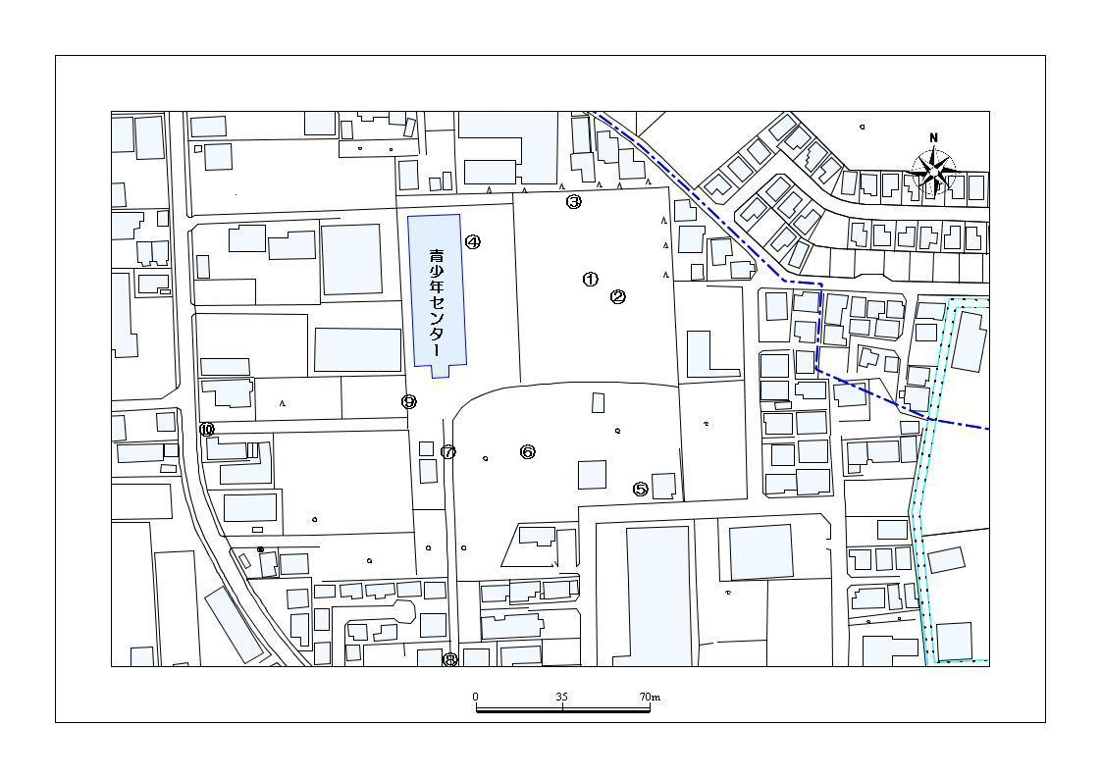
１
２
３
５
６
４
７
８
９
10
○令和元年１１月８日測定
（単位：マイクロシーベルト/毎時）
測定箇所 |  | 形状 | 100cm | 50ｃｍ | 5cm | 測定箇所 |  | 形状 | 100cm | 50ｃｍ | 5cm
① | ｸﾞﾗﾝﾄﾞ中央 | 芝 | 0.049 | 0.045 | 0.036 | ⑥ | ｷｬﾝﾌﾟ場 | 土 | 0.044 | 0.046 | 0.042
② | ｾｶﾝﾄﾞﾍﾞｰｽ | 土 | 0.046 | 0.041 | 0.033 | ⑦ | ｷｬﾝﾌﾟ場炊事場 | 土 | 0.081 | 0.088 | 0.097
③ | 北門 | 芝 | 0.070 | 0.060 | 0.060 | ⑧ | 南門 | ｱｽﾌｧﾙﾄ | 0.056 | 0.066 | 0.065
④ | 多目的室入口 | 芝 | 0.046 | 0.060 | 0.053 | ⑨ | 西門 | ｱｽﾌｧﾙﾄ | 0.058 | 0.055 | 0.052
⑤ | きぼうの園前 | 芝 | 0.038 | 0.039 | 0.026 | ⑩ | ｾﾝﾀｰ入口 | ｱｽﾌｧﾙﾄ | 0.072 | 0.069 | 0.081

